Проведен рейд на водных объектах района с целью недопущения травмирования и гибели людей.

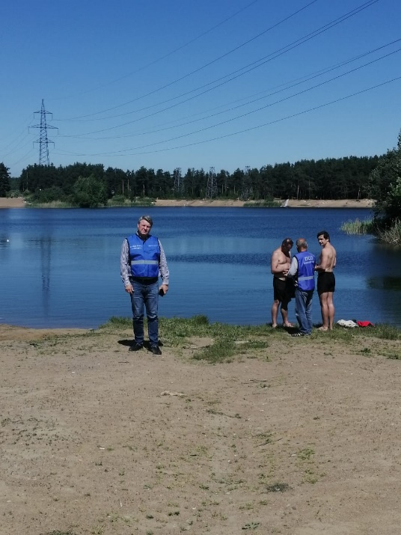
В профилактическом мероприятии 28 июня приняли участие отдел по вопросам законности, правопорядки и безопасности администрации Приморского района, УМВД по Приморскому району Санкт-Петербурга и инспекторов ОНДПР Приморского района управления по Приморскому району ГУ МЧС России по г. Санкт-Петербургу, а также представителя местного отделения СПб ГО ВДПО, сотрудника ПСО Приморского района.
Участники рейда провели беседы с отдыхающими у озёр и прудов, раздали буклеты и памятки с правилами отдыха у водоёмов.
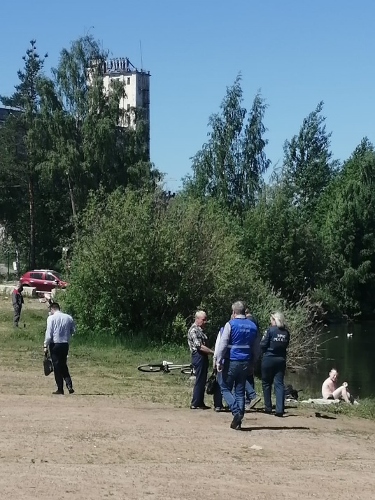
Напомним самые главные из них: купаться следует только в специально отведенных местах, запрещено находиться в воде в состоянии алкогольного опьянения, не следует приводить на пляж и купать животных, не плавать на досках, бревнах и других не приспособленных для этого предметах, не нырять с лодки, не въезжать на территорию пляжа на транспортных средствах, кроме велосипеда. Купание детей должно проходить только под наблюдением взрослых в специально отведённых местах зон отдыха.
За нарушение правил купания предусмотрена административная ответственность. Берегите себя и своих близких!

Управление по Приморскому району ГУ МЧС по СПБ, СПб ГКУ «ПСО Приморского района», Приморское отделение СПБ ГО ВДПО и территориальный отдел Приморского района.

